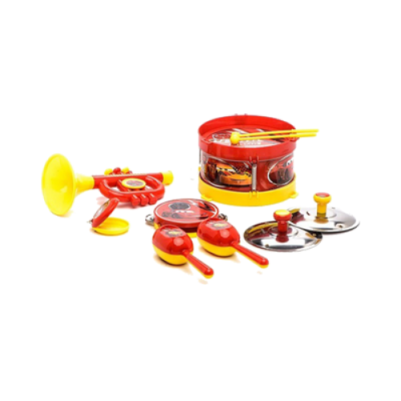
«Домашний оркестр»
Включение в домашний досуг игры на детских музыкальных инструментах всегда является украшением музыкального воспитания.
Для игр и развлечений с детьми дошкольного возраста обычно используются инструменты, которые не имеют четко выраженной звуковысотности, поэтому их принято называть шумовыми. К их числу относятся: погремушка, барабан, бубен, колокольчики, треугольники, деревянные палочки, маракасы и др.

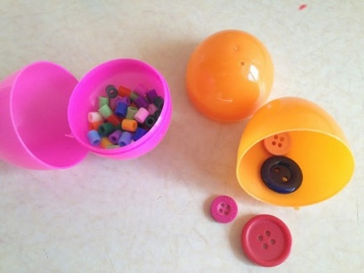
Каждый из этих инструментов можно иметь дома, и это не требует больших затрат. В приобретении простейших шумовых инструментов есть свои хитрости. Колокольчики можно приобрести в отделе рыболовных принадлежностей. Для удобства игры их можно подвесить на скрепке. Некоторые из шумовых инструментов можно изготовить самим.

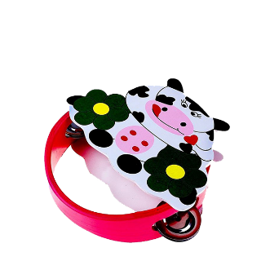
Не нужно забывать также и о деревянных ложках, которые есть почти в каждой семье. Прежде чем играть на музыкальных инструментах, дети должны узнать их название и способ игры на них. Кроме того, у ребят следует с самого начала воспитывать культуру пользования инструментами: с ними следует обращаться бережно: брать, играть на них и класть на стол или убирать в специальную коробку надо аккуратно.
Играть на музыкальном инструменте нужно правильно и старательно. Если на инструменте можно играть разными способами, как, например, на бубне, то надо научиться играть этими способами.
При знакомстве с музыкальными инструментами с ребенком нужно обсуждать, какой тембр голоса имеет каждый из них.
При знакомстве с рядом музыкальных инструментов можно поиграть в игру «Узнай по голосу». Взрослый показывает имеющиеся у него музыкальные инструменты и демонстрирует их голоса, а ребенок на слух определяют, какой из инструментов прозвучал.
Игра «Придумай свой голос» рассказать любимую сказку при помощи музыкальных (и не музыкальных) инструментов. Каждому герою дать свой «голос» инструмент.
В домашнем оркестре можно разучить аккомпанемент к русским народным, детским и популярным песням. Они будут задорнее звучать при звуке ложек и погремушек. Игра в домашнем оркестре объединяет всю семью, вселяет в ребенка уверенность в необходимости таких занятий, формирует основы семейной музыкальной традиции!
